Экскурсия Учащихся МБОУ СОШ № 18
на ООО «Узловский молочный комбинат»

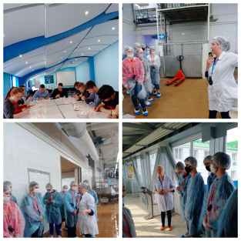
Всероссийская акция
«Неделя без турникетов».
16 апреля 2021 года в рамках Всероссийской акции «Неделя без турникетов» учащиеся 10 класса посетили с экскурсией ООО «Узловский молочный комбинат».
Увлекательная экскурсия состояла из трёх частей. Сначала подросткам рассказали о структуре предприятия, многообразии профессий работников. Затем ребята побывали в цехах предприятия, увидели, как изготавливается и расфасовывается продукция. В завершение экскурсии учащиеся в роли дегустаторов оценили органолептические свойства творожных масс и йогуртов.

